Графики для аппаратов ПУРМ-140

С помощью нижеприведенных графиков можно примерно оценить выработку (износ) расходных материалов (катоды (электроды) и сопла). Для расчетов можно усредненно принимать время износа 1 сопла равное времени износа 3 катодов.
Зависимость скорости резки металла от его толщины:
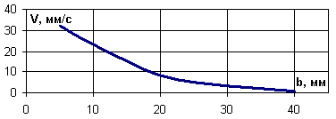
Зависимость длины реза одним катодом от толщины разрезаемого металла:
